LECTURE 5. NOTES, NOTE BREAKDOWN
НООТ БИЧЛЭГ, НООТНЫ ЗАДАРГАА
- Ноот бичлэг / Music score writing /
- Хоёр хоолойн бичлэг / Two track /
- Ноот бичлэгийг хураaнгуйлах нь / Music score’s abbreviation /
- Ноотны урт богино, задаргаа / Note breakdown /

1.НООТ БИЧЛЭГ / Music score writing /
Ноот бичлэг гэдэг нь үгийг үсгээр бичдэг шиг хөгжмийг ноотоор бичнэ. Хүн төрөлхтөн хөгжмийн авиа эгшгийг тэмдэглэж үлдэх арга ухааныг эрж хайсаар, олж хэрэглэсээр, шинэчлэж боловсруулсаар XIY зуунтай золгож, орчин цагт нэгэнт тогтож төлөвшсөн ноот буюу хөгжмийн цагаан толгой, тэмдэглэгээг хэрэглэх болсон түүхтэй. Ноотны тэмдэг гэдэг нь хар болоод цагаан зуувандуу дүрс юм. Эгшгийн төрөл бүрийн уртаашийг тэмдэглэхийн тулд энэхүү зуувандуу дүрс дээр босоо иш, богино уртааштай (наймт, арванзургаат г.м) ноотод иш, цацлага нэмэх болон тэдгээрийг багцалж холбосон шулуун зураас гэх зүйлсийг хэрэглэнэ.
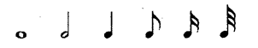
Зураг 1. Ноотууд
Ноот нь дэвсгэр шугам дээр хэдий чинээ дээшээ бичигдэнэ, төдий чинээ нарийн (өндөр) дуугарна.
Дэвсгэр 5 шугам дээр ноотны ишийг маш зөв байрлуулж бичих ёстой. 3-р шугамнаас дээш бичигдсэн ноотны зууван дүрсний зүүн гар талд доош татаж, харин 3-р шугамнаас доош бичигдсэн ноотны зуувин дүрсний баруун гар талд ишийг дээш нь бичнэ. Мөн хэд хэдэн ноотыг бүлэг болгон багцлавал олонхи ноотыг 3-р шугамаас дээш буюу доош байгааг харгалзан холбох нь зүйтэй.
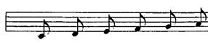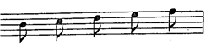 Зураг 2. Дэвсгэр шугам дээрх ноот
2.ХОЁР ХООЛОЙН БИЧЛЭГ. / Two track /
Төгөлдөр хуурт зориулсан хөгжмийн бичлэг. их хаалт найрал дуу, чуулгад зориулсан хөгжмийн бичлэг.
Ноотны дэвсгэр шугам дээр биеэ даасан хоёр хоолойг бичиж болдог. Энэ тохиолдолд тус тусад нь эсрэг зүгт өөрөөр хэлбэл дээд хоолойн ноотны ишийг дээш нь доод хоолойн ноотны ишийг доош нь татаж бичнэ.
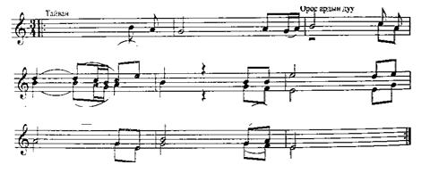
Зураг 3.
Түүнчлэн төгөлдөр хуурт зориулсан хөгжмийн бүтээлийг хоёр дэвсгэр шугам дээр бичиж их хаалтаар хоёр дэвсгэрээ холбоно. Их хаалтыг акколада гэж нэрлэнэ. Төгөлдөр хуурын зохиолд тохиолдох хам эгшгүүдийг (зэрэг дуугарах хэд хэдэн эгшиг) гол төлөв нэг иштэйгээр бичнэ:
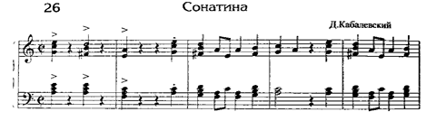
Зураг 4.
Ховор тохиолдох төгөлдөр хуурт зориулсан бүтээлийг гурван дэвсгэр (мөр) шугаман дээр бичдэг.
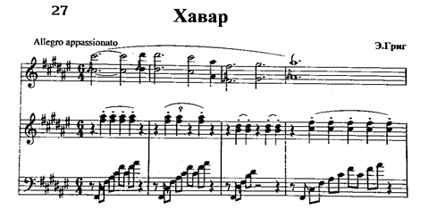
Зураг 5.
Ноот бичлэгт их хаалтыг их хаалтыг босоо ятга, сүмийн орган хөгжимд мөн адил хэрэглэнэ. Төгөлдөр хууртай гоцлол хөгжим, дуулаачийн зохиолыг гурван мөр дэвсгэр шугамд дараахь байдлаар бичиж тэмдэглэнэ:
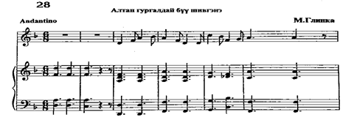
Зураг 6.
Төгөлдөр хуургүй, янз бүрийн бүрэлдэхүүнтэй чуулга, мөн найрал хөгжимд зориулсан зохиолыг бичихдээ бүх дэвсгэр шугамуудыг нэгтгэн шулуун хаалт хэрэглэнэ:
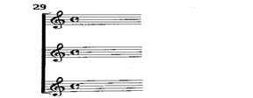
Зураг 7.
Чуулга гэдэг нь хэд хэдэн хөгжимчин (дуучин) зориулан бичсэн хөгмжийн зохиолыг хэлэх ба янз бүрийн тоглогчийн бүрэлдэхүүнээр хөгжмийн зохиолыг хөгжимдөх зөвшилцөлт нэгдсэн тоглолт юм. Гурван хоолойн найрал дуунд зориулсан хөгжмийг 2-3 дэвсгэр шугам дээр бичнэ.
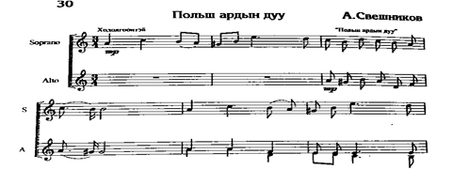
Зураг 8.
Дөрвөн хоолойн найрал дуунд (зөвхөн хүүхдийн, эрэгтэй, эмэгтэй) эсвэл холимог найрал дуунд зориулсан хөгжмийг 2 юмуу 4 дэвсгэр шугам дээр бичнэ. Найрал дуу, утсан хөгжмийн дөрвөл, янз бүрийн чуулга, найрал хөгжим зэрэгт зориулан зохиосон бүтээлийн ноот бичлэгийн цогцыг партитур-удирдвар гэнэ:
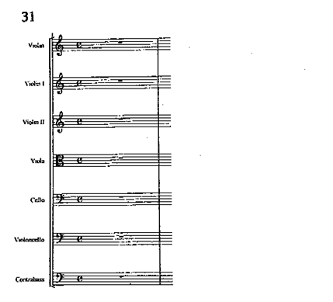
Зураг 9.
3.НООТ БИЧЛЭГИЙГ ХУРААНГУЙЛАХ НЬ / Music score’s abbreviation /
Ноот бичвэрт техник ажиллагааг хөнгөвчлөхийн тулд хураангуйлан бичих хэд хэдэн арга бий. Үүнд:
- Бичигдсэн ноотыг октаваар дээш, доош нь шилжүүлэх тэмдэг-8-va, энэ нь олон нэмэлт шугам хэрэглэхээс зайлсхийж ноот уншихад хүндрэлгүй болгоно.
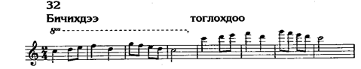 Зураг 10.
Октаваар дээш , доош шилжүүлэх нь тасархай шугам эхлэхээс төгсгөл хүртэл хүчинтэй байна. (8 - - - - - -,)
- Давтах тэмдэг- реприз
Хөгжмийн зохиолын аль нэг хэсэг, эсвэл бага хэлбэрийн зохиолыг (жишээ нь ардын дууг) бүхлээр нь давтах үед хэрэглэнэ:
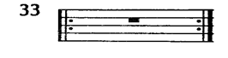
Зураг 11.
Хэрэв давтагдаж буй хэсгийн төгсгөл нь өөр байвал өөрчлөгдөж буй айзмууд дээр дөрвөлжин хаалт тавина. Түүний дараа давтагдах үед (2 дахь удаагаа) тоглох айзмууд дээр мөн дөрвөлжин хаалт тавина. Хаалт дотор 1,2 гэж тоогоор тодотгоно. Ийм тохиолдол дуулаачийн төдийгүй хөгжмийн бүтээлд ч тааралдах нь түгээмэл. Хөгжмийн нийтлэг хэллэгт аббревиатура (италиар abbreviature-товч, товчлох гэсэн утгатай үг) гэж ярьж бичдэг.
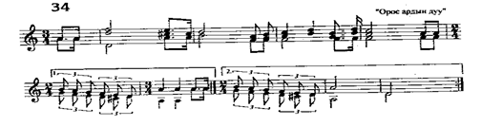
Зураг 12.
- Гурван хэсэгт хэлбэрт биигдсэн зохиолын гуравдахт хэсэг нь нэгдэх хэсгээ ягчлан даваж байвал түүнийг бичилгүй хоёрдахь хэсгийн төгсгөлд (ноотны дэвсгэрийн дээд талд) Da capo al fine (эхнээс нь fine хүртэл гэсэн үг), эсвэл D.C.fine гэж товчилж бичээд харин эхний хэсгийн төгсгөлд fine (төгсгөл) гэж бичнэ.
Хэрвээ хэний хэсэг нь бүр эхнээсээ биш дундаасаа давтагдах ёстой бол давтал эхлэх айзмын толгойд сэгно () хэмээх тэмдэг тавиад хоёрдахь хэсгийн төгсгөлд: Dal segno al fine (“сэгно тэмдэгээс дуустал нь” гэсэн үг) гэж бичнэ.
Давтагдаж байгаа хэсэг дуусахаасаа өмнө шувтаргын хөгжимд шилжих ёстой бол: Da capo al segno poi coda (эхнээс нь тэмдэг хүргээд дараа нь кода (сүүл)-д шилж гэсэн үг) гэж бичнэ.

- Ямар нэг тактыг нэг буюу олон удаа давтан хөгжимдөх бол тусгай тэмдгийг дараалуулан бичнэ:
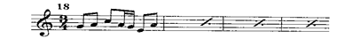 Зураг 13.
- Аялгууны ямар нэгэн галбирийг нэг айзам дотор нэг буюу хэд хэдэн удаа давтах үед түүнийг дахин бичихийн оронд уртаашийн хэмжээтэй нь тэнцэх ташуу зураасуудаар орлуулна.
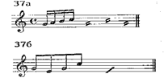
Зураг 14.

- Ижил хэмнэлээр давтагдаж буй эгшиг ба хам эгшгийг олон дахин бичилгүй зурлагаар орлуулж тэмдэглэнэ:
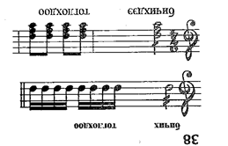
Зураг 15.
- Тремоло (италиар: tremolo-даржигнах, дуржигнах гэсэн утгатай үг)- хоёр эгшийг тэгш хэмнэлээр олон удаа хурдан ээлжлэн хөгжимдөх дараалал юм. Тремолог дараахь байдлаар бичигдэнэ:
Зураг.... х.25 №39
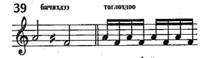
Зураг 16.
Тремоло дахь давтагдаж буй эгшиг нь өгөгдсөн дүрсийн нийт уртааштай тэнцүү нотоор тэмдэглэнэ. Харин хөндлөн зураасууд нь уг дүрсийг уртаашийн ямар хэмжээгээр хөгжимдөхийг илэрхийлнэ.
- Өгөдсөн эгшгийг октаваар хослох үед нотны дээд, доод талд наймын тоо тавин тухайн ноотыг заасан талд нь октаваар хослон хөгжимдөхийг заана:

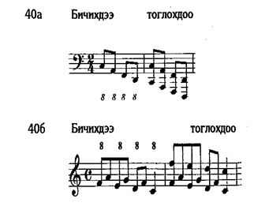
Зураг 17.
Октаваар олон удаа хслох үед “all 8-va” буюу октаваар дээр хослох, “all 8-va basso” буюу октаваар доор хослохыг тэмдэглэнэ.

4.НООТНЫ УРТ БОГИНО, ЗАДАРГАА / Note breakdown /
Бүх нот нь урт богинороо (урт богино дуугарах) янз бүр байдаг. Доор үзүүлж байгаа схем дараагийн нот болгон нь өмнөх нотноосоо 2 дахин богино байгаа:
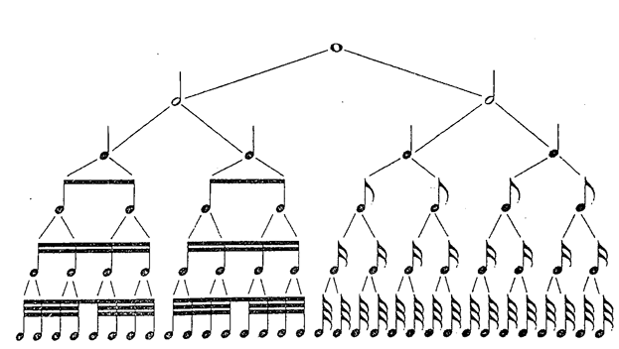
Зураг 18.
Хөгжимд эдүгээ хэрэглэгдэж буй хамгийн урт хэмжээ – бүтэн ноот
Бүтнээ хоёр дахин богино хэмжээ – хагас ноот
Хагасаас хоёр дахин богино хэмжээ – дөрөвт ноот
Дөрөвтөөс хоёр дахин богино хэмжээ – наймт ноот
Наймтаас хоёр дахин богино хэмжээ – 32-т ноот
Гучин хоёртоос хоёр дахин богино хэмжээ – 64-т ноот
Ийнхүү онолын хувьд богино эгшгүүдийг цааш үргэлжлүүлж болох авч хөгжмийн практикт 64-төөс богино эгшгийг бараг хэрэглэдэггүй. Мөн тэрчлэн бүтэн ноотоос урт эгшиг байсан харин одоо хөгжимд хэрэглэхээ больсон. Уг нь бүтэн ноотноос хоёр дахин урт эгшгийг эртний олон хоолойн хөгжимд өргөн дэлгэр хэрэглэгддэг байсан ба түүнийг “бревис” гэж нэрлэн ()-зурлагаар тэмдэглэдэг байв. Бревис нь эртний хөгжимд нэлээд тархмал хэрэглэгдэж байжээ.
Давтах асуулт:
- Бүтэн ноотонд дараах ноотууд хэд багтах вэ?
Үүнд: хагас ноот, дөрөвт, наймт, арван зургаат, гучин хоёрт, жаран дөрөвт, зуун хорин наймт
- Дараах ритмийн зураглалууд хэдэн 16-т байж болох вэ?
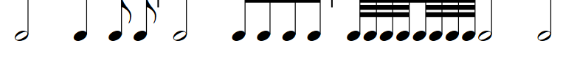
Зураг 19.

- Дараах ритмийн зураглалууд хэдэн дөрөвт байж болох вэ?
- 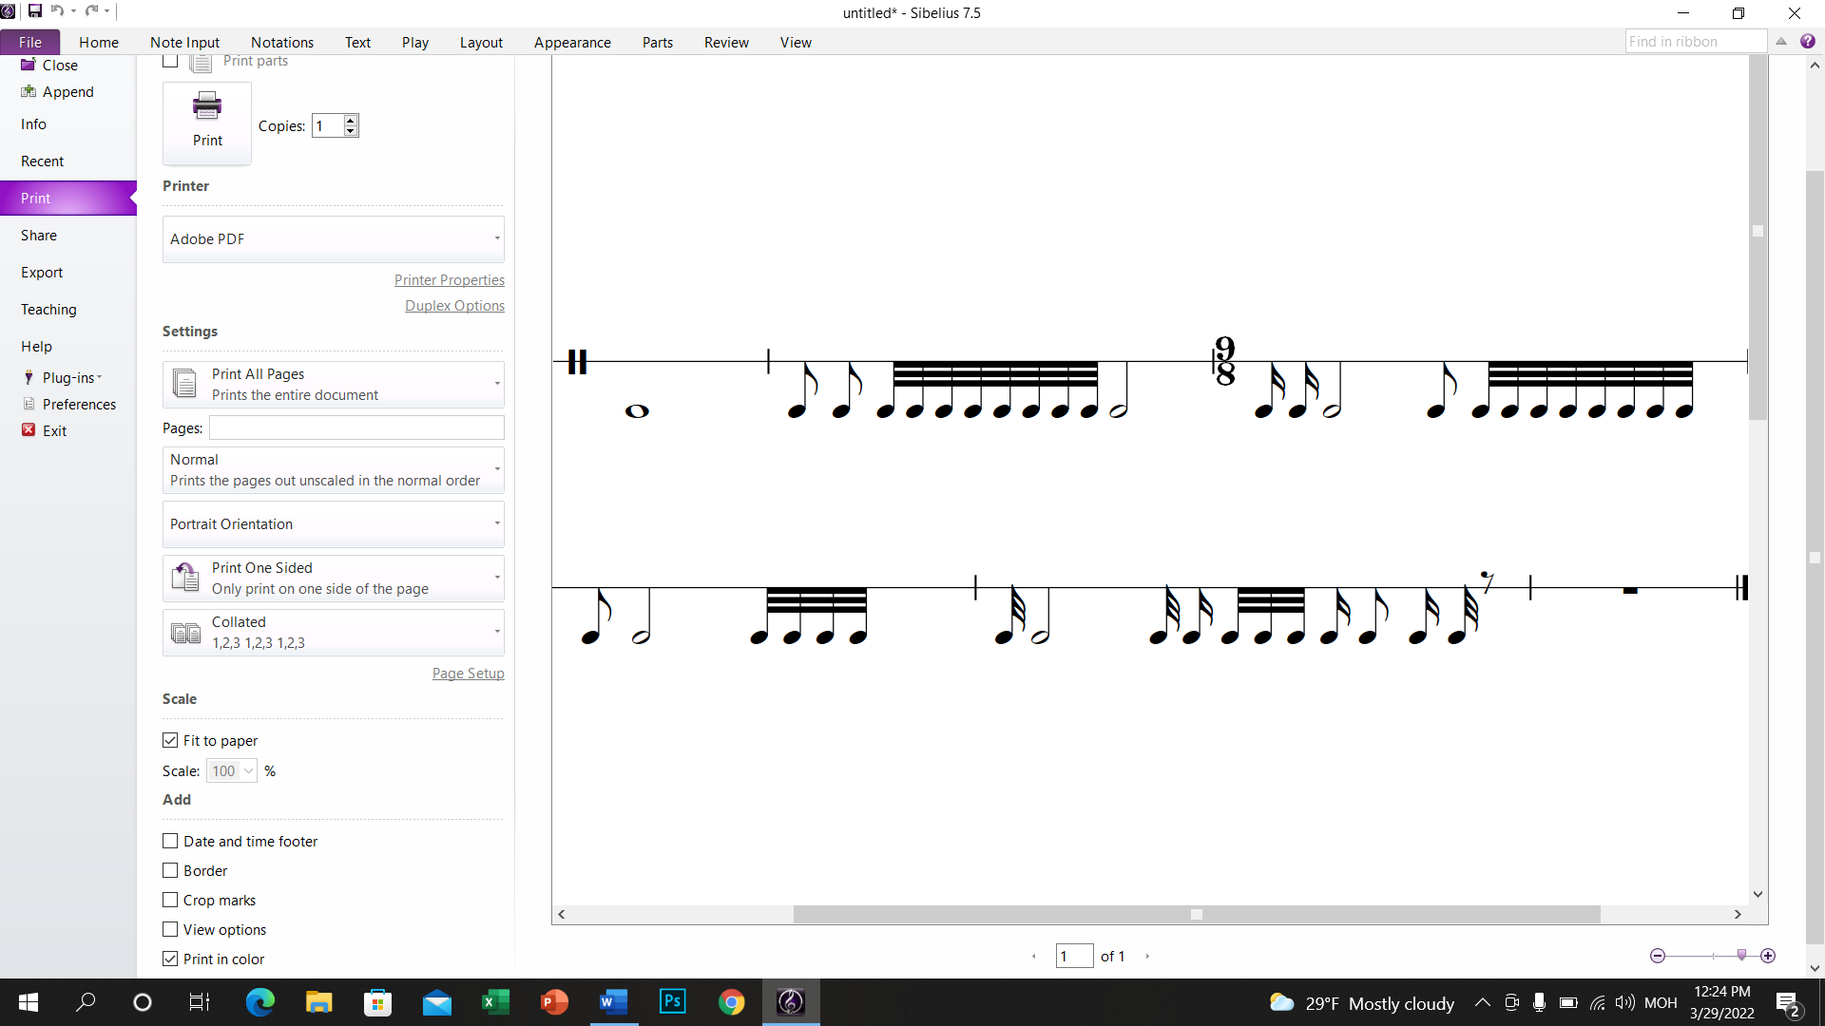
- Зураг 20.

Ашигласан материал:
- Хөгжмийн онол, В.Вахромеев, Бемби сан, Улаанбаатар 2012
- Хөгжмийн онолыг сурах хялбарчилсан хичээлүүд, Ц.Жамъян, Цээл эрдэнэ, Улаанбаатар 2007
- Хөгжмийн анхан шатны онол-суурь ухаан, Д.Жанчив, Бемби сан, Улаанбаатар 2007
- Хөгжмийн онолын бодлого дасгал, Ж.Төгсжаргал, Улаанбаатар 2018
- Дасгал ажлууд, Э.Зулцэцэг, Сибилеус программаар бэлдсэн хувилбарууд

Хөгжмийн анхан шатны онол-суурь ухаан, Д.Жанчив, Бемби сан, Улаанбаатар 2007, Х.19
Мөн тэнд
Хөгжмийн онол, В.Вахромеев, Бемби сан, Улаанбаатар 2012, Х.20
Хөгжмийн онол, В.Вахромеев, Бемби сан, Улаанбаатар 2012, Х.20
Мөн тэнд.
Мөн тэнд. Х.21
Хөгжмийн онол, В.Вахромеев, Бемби сан, Улаанбаатар 2012, Х.21
Мөн тэнд. Х.22
Мөн тэнд. Х.22
Хөгжмийн онол, В.Вахромеев, Бемби сан, Улаанбаатар 2012, Х.23
Мөн тэнд.
Мөн тэнд.
Хөгжмийн онол, В.Вахромеев, Бемби сан, Улаанбаатар 2012, Х.24
Хөгжмийн анхан шатны онол-суурь ухаан, Д.Жанчив, Бемби сан, Улаанбаатар 2007, Х.27
Мөн тэнд.
Хөгжмийн онол, В.Вахромеев, Бемби сан, Улаанбаатар 2012, Х.25
Хөгжмийн онол, В.Вахромеев, Бемби сан, Улаанбаатар 2012, Х.25
Мөн тэнд.
Мөн тэнд. Х.26
Хөгжмийн онолыг сурах хялбарчилсан хичээлүүд, Ц.Жамъян, Цээл эрдэнэ, Улаанбаатар 2007, Х.12
Дасгал ажлууд, Э.Зулцэцэг, Сибилеус программаар бэлдсэн хувилбар 4
Дасгал ажлууд, Э.Зулцэцэг, Сибилеус программаар бэлдсэн хувилбар 6

